# 4-AMALIY MASHG’ULOT. GRAFIK AXBOROTLARNI KODLASH USULLARI. AXBOROTNI O’LCHASHDA ALIFBOGA OID YONDOSHI.

“Har qanday tasvirda minglab soʽz yotar” degan umumiy ibora mavjud. Shu sababli rasmlar yoki illyustratsiyalar koʽplab jurnal maqolalari, kitoblar va hokazolarning ajralmas qismi hisoblanadi. Berilgan tasvirlar mazkur bob boshidagi 1.1–rasmda koʽrsatilganidek ikki hil tipda, ya’ni oddiy chiziq yoki biror inson yuzi, manzara, joy va hokazolarning rasmi koʽrinishida boʽlishi mumkin. Ma’lumotlarning bu ikki tipi ham qayta ishlanishi va saqlanishi lozim. Bunga eskirgan, sifatsiz rasmni aniqroq tasvirga aylantirish uchun beriladigan qayta ishlovlar misol boʽla oladi. Bunda sifatsiz, eski rasm kiruvchi ma’lumot, qayta ishlangan yorqin rasm esa chiquvchi (natijaviy) ma’lumot boʽladi. Boshqa misol keltiradigan boʽlsak, sputnik orqali olingan yer yuzining bir qismini tasviri kiruvchi ma’lumot boʽlsa, bu tasvirga qayta ishlov berib, undagi shaharlar, dengizlar, oʽrmonlar kabi xududlarining ajratib koʽrsatilgan xaritaga keltirishi natijaviy tasvir boʽladi.

***1.7–misol.*** Barmoq izlarini aniqlash

Tasvirni qayta ishlashga misol qilib barmoq izlarini aniqlashni ham keltirish mumkin. Jinoyatchilarning barmoq izlari olinadi. Bu izlar kompyuter xotirasida oq-qora rangli tasvir koʽrinishida saqlanadi. Jinoyat sodir boʽlgan joylarda aniqlangan barmoq izlari kompyuter xotirasiga olingan barmoq izlari bilan solishtiriladi. Daktiloskopik ekspertlar solishtirish usulidan foydalanadi va barmoq izlarini solishitirish kompyuterning dasturiy ta’minoti yordamida amalga oshiriladi. Bu jinoyat sodir boʽlgan joyda aniqlangan barmoq izlariga yaqin boʽlgan kompyuter xotirasidagi barmoq izlarini va u orqali jinoyatchi rasmining mavjud faylni topish ishlarini sezilarli darajada osonlashtiradi. Xozirgi kunda barmoq izlari orqali yuz tuzilishini identifikatsiyalash algoritmlari yuqori aniqlikda ishlaydi. Ular 95% dan ortiq hollarda jinoyatchi rasmini toʽgʽri aniqlaydi.[1]

**Topshiriq – 1**.

Adobe Photoshop dasturini yuklang va ranglar palitrasini ishga tushiring. Ranglar palitrasiga quyidagi jadvaldagi kodlarni kiriting va unga mos rangni aniqlab, jadvalga rang nomini yozing.

|  |  |  |  |
| --- | --- | --- | --- |
| Rang kodi | Rang | Rang kodi | Rang |
| #388222 |  | #59082E |  |
| #25BAC2 |  | #DB28C3 |  |
| #4725C2 |  | #DB7228 |  |
| #DE498F |  | #DBDB28 |  |

**Topshiriq – 2.**

Quyidagi jadvalda berilgan tasvirni ikkilik sanoq sisitemasida ifodalang va hosil bo’lgan sonni 16 lik sanoq sisitemasiga o’tkazing. Buning uchun:

1. Tasvirni ikkilik sanoq sisitemasida ifodalash uchun oq rang turgan katakchaga 0, qora rang turgan katakchaga 1 yoziladi.
2. Avvalgi topshiriqda bajarilgandek kalkulyatordan foydalanib ikkilik sanoq sisitemasidagi sonni o’n oltilik sanoq sisitemasidagi kodga o’tkazing

|  |  |  |  |  |  |  |  |  |  |  |  |  |
| --- | --- | --- | --- | --- | --- | --- | --- | --- | --- | --- | --- | --- |
| **Tasvir** | | | | | | | | | | | **Tasvirning ikkilik sanoq sisitemasidagi kodi** | **Tasvirning o’n oltilik sanoq sisitemasidagi kodi** |
|  | **1** | **2** | **3** | **4** | **5** | **6** | **7** | **8** | **9** | **10** |  |  |
| **1** |  |  |  |  |  |  |  |  |  |  | 0000110000 | 30 |
| **2** |  |  |  |  |  |  |  |  |  |  | 0001111000 | 78 |
| **3** |  |  |  |  |  |  |  |  |  |  | 0011111100 | FC |
| **4** |  |  |  |  |  |  |  |  |  |  | 0111111110 | 1FE |
| **5** |  |  |  |  |  |  |  |  |  |  | 1111111111 | 3FF |
| **6** |  |  |  |  |  |  |  |  |  |  | 0110000110 | 186 |
| **7** |  |  |  |  |  |  |  |  |  |  | 0011111100 | FC |
| **8** |  |  |  |  |  |  |  |  |  |  | 0001111000 | 78 |
| **9** |  |  |  |  |  |  |  |  |  |  | 0000110000 | 30 |
| **10** |  |  |  |  |  |  |  |  |  |  | 01111111110 | 1FE |

**Topshiriq – 3.**

1024 * 768 piksel o’lchamdagi 64 hil rangdan iborat bo’lgan rastrli tasvirning axborot hajmini aniqlang.

Buning uchun:

1) Nuqtalar (piksellar) sonini aniqlanadi:

K = 1024 * 768 = 786 432.

2) Rang chuqurligi(to’qligi-glubina)  formula yordamida aniqlanadi. 64 = 2i, rang chuqurligi i = 6 bit. I= i * K.

3) Axborot hajmini kattaroq o’lchov birligiga o’tkaziladi:

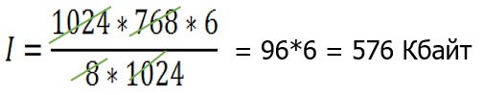

**Javob: 576 Kbayt**

**MUSTAQIL BAJARISH UCHUN TOPSHIRIQLAR:**

1. 256 rangli rastrli tasvir 100 * 100 nuqtadan iborat. Tasvirning axboriy hajmini aniqlang.
2. Rastrli grafik tasvirni qayta ishlash jarayonida ranglar soni 16 dan 256 ga o’zgardi. Tasvirning axboriy hajmi necha barobarga oshganligini aniqlang?
3. 64 * 64 piksel o’lchamli rastrli tasvirni saqlashda xotiradan 512 bayt joy ajratilsa, tasvirning ranglar palitrasidagi ranglarning maksimal soni qancha bo’ladi?
4. 128 * 128 piksel o’lchamli rastrli tasvirni saqlashda xotiradan 4 Kb joy ajratilsa, tasvirning ranglar palitrasidagi ranglarning maksimal soni qancha bo’ladi?
5. Rastrli grafik tasvirni qayta ishlash jarayonida ranglar soni 1024 dan 32 ga o’zgardi. Tasvirning axboriy hajmi necha barobarga kamayganligini aniqlang?
6. 1024 * 512 piksel o’lchamli rastrli tasvirni saqlashda xotiradan 256 Kb joy ajratilsa, tasvirning ranglar palitrasidagi ranglarning maksimal soni qancha bo’ladi?
7. Rastrli grafik tasvirni qayta ishlash jarayonida ranglar soni 512 dan 8 ga o’zgardi. Tasvirning axboriy hajmi necha barobarga kamayganligini aniqlang?
8. Rastrli grafik tasvirni qayta ishlash jarayonida ranglar soni 256 dan 16 ga o’zgardi. Tasvirning axboriy hajmi necha barobarga kamayganligini aniqlang?
9. 256 hil rangdagi rastrli grafik fayl oq-qora formatga o’zgartirilganda tasvirning axboriy hajmi 70 baytga kamayganligini ma’lum bo’lsa, boshlang’ich faylning axboriy hajmini aniqlang.
10. “2016 yil “Sog’lom ona va bola yili”” jumlasini turli usullar yordamida kodlang.
11. Quyida turli kodlash usullari orqali kodlashtirilgan so’zni toping.
    1. 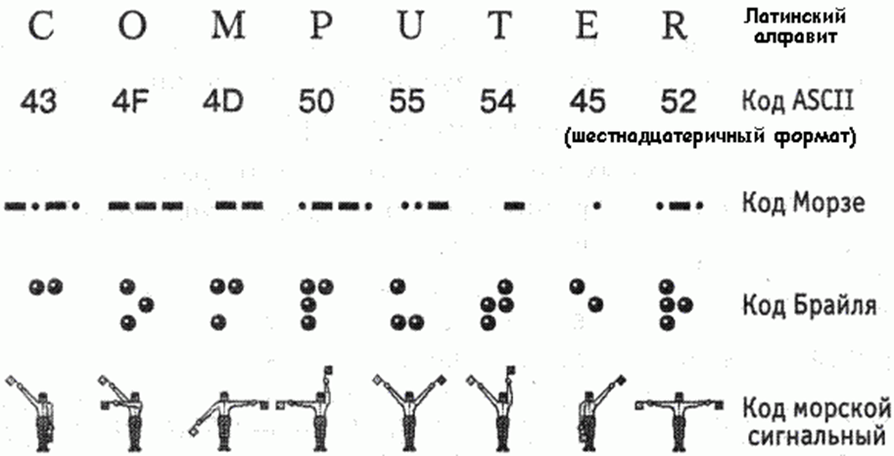- ASCII
    2. 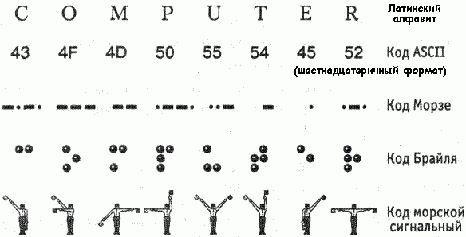- Morze
    3. - Brayl
    4. - “Dengiz signali”
12. 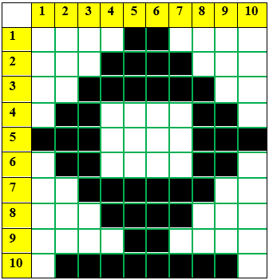Ushbi tasvirni ikkilik sanoq sisitemasida ifodalang va hosil bo’lgan sonni 10 lik, 8lik va 16 lik sanoq sisitemasiga o’tkazing.
13. 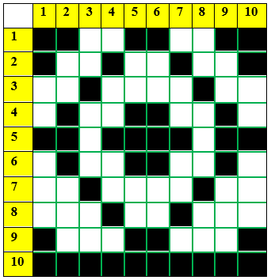 Ushbi tasvirni ikkilik sanoq sisitemasida ifodalang va hosil bo’lgan sonni 10 lik, 8lik va 16 lik sanoq sisitemasiga o’tkazing.

1. Проф. Н.В.Макаровой, В.Б.Волков. Информатика. - М.: 2011 г.(12-с)